Machorasty - zelené vankúšiky lesa

Machy sú staré rastliny, ktoré sú ukážkou prechodu vodných rastlín k suchozemským rastlnám. Telo machov ešte nemá vyvinutý dokonalý vodivý systém, preto nemajú pravé orgány. Majú len pakorienky, pabyľku, palístky. Machy nasávajú vodu povrchom celého tela. Machy sa zaraďujú medzi vyššie rastliny, lebo majú zložitejšiu stavbu tela ako riasy.
Najpestrejší výskyt machov je v ihličnatých lesoch. V listnatých lesoch obmedzuje rast machov vrstva spadnutého lístia. V horských oblastiach s bohatými zrážkami rastie mach rašelinník (Orava, podtatranská oblasť). Rašelinník neustále dorastá na vrchole, dolné časti machu odumierajú a vzniká rašelina. Organická hmota – rašelina, sa používa na zlepšenie kvality pôdy (humus). Má liečivé účinky (liečivé bahno). Rašelinník je schopný vo svojom tele udržať veľké množstvo vody.

Machy sa rozmnožujú výtrusmi. V lete vyrastie z machovej rastliny tenká stopka s výtrusnicou. Dozreté výtrusnice prasknú a vypadne z nich výtrus. Vo vlhkej pôde vyklíči zelené vlákno podobné riase. V lesnom spoločenstve majú machy veľký význam. Zadržiavajú vlahu a postupne ju vyparujú do okolitého prostredia. Zvlhčujú lesné ovzdušie. Chránia lesnú pôdu pred zvetrávaním a vyparovaním. Sú okrasou prírody, súčasťou lesného spoločenstva.

Machy patria medzi najstaršie suchozemské rastliny. Vyskytujú sa najmä v ihličnatých lesoch. Majú jednoduchú stavbu tela – pakoreň, pabyľku, palístky, rozmnožujú sa výtrusmi. Najznámejšie druhy: ploník obyčajný,
bielomach sivý,
rašelinník
Machy majú v prírode veľký význam, regulujú hospodárenie s vodou, zadržiavajú vlahu.

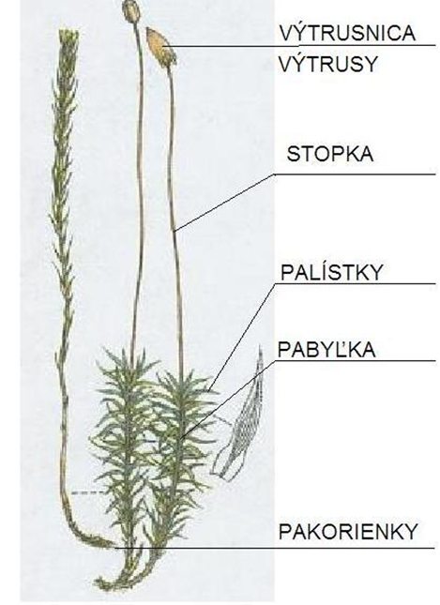
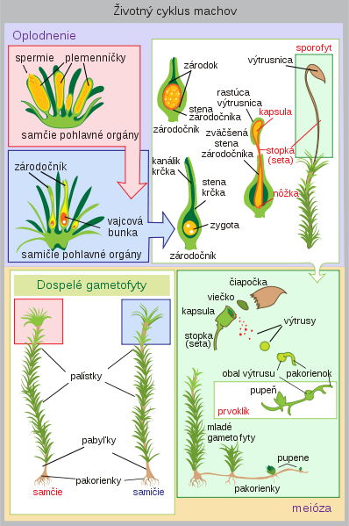

Domáca úloha :
Opíšte do zošitov nasledujúci text:

Machorasty

Machy patria medzi najstaršie suchozemské rastliny. Vyskytujú sa najmä v ihličnatých lesoch. Majú jednoduchú stavbu tela – pakoreň, pabyľku, palístky, rozmnožujú sa výtrusmi.
Machy majú v prírode veľký význam, regulujú hospodárenie s vodou, zadržiavajú vlahu.

